
Aplicaciones Web Progresivas
DIVISIÓN DE TECNOLOGÍAS DE LA INFORMACIÓN TSU EN TECNOLOGÍAS DE LA INFORMACIÓN ÁREA DESARROLLO DE SOFTWARE MULTIPLATAFORMA

Actividad Desarrollo - Subproducto No. 5 "Aportación"


Elias Huitzil Ramírez 2311081390
10º ”A”

MATHER XOCHITL MENDOZA PISCIL

Propuesta de mejora para la PWA
Radar de Tráfico en Vivo
Proyecto: Trazzo · Centro de Control

Tabla de contenido
Análisis de la aplicación web 5
Funcionalidad actual 5
b) Nombre de la aportación 5
c) Categoría 6
d) Problema o necesidad identificada 6
1. Revisión manual, viaje por viaje 6
2. Los retrasos se detectan tarde 6
e) Descripción de la propuesta 6
Cómo la usa el despachador 7
f) Valor agregado 7
g) Elemento diferenciador 8
h) Imágenes de la propuesta 9
Implementación técnica 11
Mejoras futuras 12
Conclusión 12

Análisis de la aplicación web
Trazzo · Centro de Control es una aplicación web de un emprendimiento de tecnología logística. Permite a una empresa de transporte de carga registrar viajes, asignarles operador y unidad, y darles seguimiento hasta la entrega, desde la computadora de la oficina, la pantalla del patio o el teléfono. Se está convirtiendo en una Aplicación Web Progresiva (PWA): ya se puede instalar (manifest.json), funciona sin conexión gracias a su Service Worker y avisa cuando hay una versión nueva.

Funcionalidad actual
Módulo | Qué hace
Tablero | Indicadores del día (viajes activos, por asignar, entregas, retrasos, flete) y actividad reciente.
Nueva ruta | Registro del viaje. Calcula distancia y tiempo con OpenStreetMap (OSRM), una estimación sin tráfico real.
Asignación | Asigna operador y unidad validando disponibilidad y capacidad de carga.
Monitoreo | Tarjetas con el avance y la hora estimada de llegada de cada viaje (seguimiento simulado).
Historial, Flota y Personal | Consulta de viajes pasados, unidades y usuarios con sus roles (administrador, capturista, operador).
Rastreo con QR | Enlace público para que el cliente vea el avance de su envío desde el celular.
PWA | Instalable, funciona sin conexión con los últimos datos guardados y se actualiza cuando el usuario lo decide.

Área de oportunidad detectada: la aplicación sabe dónde va cada camión, pero no qué tiene por delante. Ninguna pantalla muestra el tráfico, los accidentes o los cierres que afectan a los viajes en curso. De ahí nace esta aportación.

b) Nombre de la aportación
Radar de Tráfico en Vivo
Una pestaña de la PWA que muestra, en un solo lugar y en tiempo real, cómo está el tráfico en la ruta de cada viaje activo, qué incidentes hay en el camino y cuál es la ruta más rápida para el camión en ese momento.

c) Categoría
Creatividad + Innovación
Categoría | Por qué aplica
Innovación | Incorpora a la PWA datos de tráfico en tiempo real (TomTom) y cálculo de rutas para camión con alternativas, algo que la aplicación no tenía y que normalmente solo ofrecen plataformas de pago de gestión de flotas.
Creatividad | Reúne en una sola vista lo que el despachador hoy hace a mano en varias aplicaciones: semáforo por viaje, mapa con el tráfico, recomendación en lenguaje claro («Conviene la Ruta B: ahorra 18 min») e indicadores del retraso total y el ahorro posible.

d) Problema o necesidad identificada
En una empresa de transporte, el despachador (administrador) es responsable de que los viajes lleguen a tiempo. Con la aplicación actual enfrenta dos problemas:

1. Revisión manual, viaje por viaje
Para saber si un camión va a encontrar tráfico, un accidente o un cierre, el despachador tiene que abrir Google Maps o Waze por separado, escribir el origen y el destino de cada viaje y revisarlos uno por uno. Con cinco viajes es tedioso; con veinte es imposible hacerlo varias veces al día. Además, esas aplicaciones están pensadas para autos, no para un tractocamión de 30 toneladas, que va más lento y no puede tomar cualquier camino.

2. Los retrasos se detectan tarde
Hoy un retraso se conoce cuando el operador lo reporta o cuando el camión ya llegó tarde. En ese momento ya no se puede hacer nada: no hay forma de cambiar de ruta a tiempo, ni de avisar al cliente con anticipación. La hora estimada de llegada que muestra la aplicación se calcula sin tráfico real, así que puede ser muy optimista.
Consecuencias: entregas tarde, clientes que se enteran del retraso cuando ya no hay remedio, horas extra de operador, combustible gastado en embotellamientos y una carga de trabajo manual que crece con cada viaje nuevo.

e) Descripción de la propuesta
Se agrega a la PWA la pestaña «Tráfico», disponible para el administrador. Al abrirla, la aplicación consulta automáticamente el tráfico de todos los viajes asignados o en ruta y lo presenta así:
- Lista de viajes con semáforo: cada viaje muestra su nivel de tráfico (fluido, menos de 5 min de retraso; moderado, de 5 a 15 min; pesado, 15 min o más), los minutos de retraso, cuántos incidentes hay y cuánto se ahorraría con otra ruta.
- Indicadores generales: viajes analizados, viajes con tráfico pesado, retraso total por tráfico y ahorro posible si se toman las rutas recomendadas.
- Mapa en vivo: muestra el flujo vehicular (verde fluido, rojo detenido) y los incidentes de TomTom, la ruta recomendada en azul, las alternativas punteadas y la posición del camión. Las capas se pueden prender y apagar.
- Tráfico de lo que falta: si el viaje ya va en camino, el cálculo se hace desde la posición actual del camión hasta el destino, no desde el origen.
- Ruta para camión: las rutas se calculan en modo camión, con el peso de la carga, y con hasta dos alternativas.
- Recomendación automática: compara la ruta habitual (la más corta sin tráfico) con la más rápida con el tráfico de ese momento; si la diferencia es de 5 minutos o más, la recomienda con un mensaje claro. También muestra la hora de llegada con tráfico de cada ruta.
- Incidentes en el camino: lista de congestiones, obras, cierres o accidentes que están sobre la ruta recomendada, con el retraso y la velocidad en ese tramo.
- Siempre al día: la pantalla se actualiza sola cada 10 segundos (el camión se mueve en el mapa) y el tráfico se vuelve a consultar cada 5 minutos por viaje.
- Funciona en cualquier pantalla: se adapta a computadora, tableta y celular, como el resto de la PWA.

Cómo la usa el despachador
- Abre la pestaña «Tráfico» y ve de un vistazo qué viajes tienen problemas (semáforo e indicadores).
- Elige un viaje: el mapa se centra en su ruta y aparecen las alternativas y los incidentes.
- Lee la recomendación. Si hay una ruta más rápida, avisa al operador; si no la hay, ya sabe cuánto tardará de verdad y puede avisar al cliente antes de que el retraso ocurra.

f) Valor agregado
Para quién | Beneficio
Despachador / administrador | Deja de revisar viaje por viaje en otras aplicaciones: en segundos sabe qué viajes van bien y cuáles no. Detecta el problema antes de que el camión llegue al embotellamiento, cuando todavía puede cambiar la ruta.
Operador | Recibe una ruta pensada para camión y con el tráfico real, con menos horas atrapado en embotellamientos y menos estrés.
Cliente | Recibe avisos de retraso con anticipación y horas de llegada más realistas, lo que le permite organizar su recepción de mercancía.
Empresa | Ahorro de combustible y tiempo, más entregas a tiempo y menos penalizaciones. El indicador «ahorro posible» hace visible el beneficio en minutos.
Proyecto Trazzo | Suma una función que distingue a Trazzo frente a una simple bitácora de viajes y que normalmente solo ofrecen plataformas de pago, lo que aumenta su valor como producto de emprendimiento. Se construyó con el plan gratuito de TomTom, sin costo de operación inicial.

g) Elemento diferenciador
Lo que hace distinta esta propuesta de usar un navegador como Google Maps o Waze, o de un mapa de tráfico común:
- Todos los viajes en una sola vista: las aplicaciones de navegación revisan una ruta a la vez; el radar analiza toda la operación al mismo tiempo y la ordena por nivel de tráfico.
- Pensado para tractocamión: calcula la ruta en modo camión y con el peso de la carga, no para un auto.
- Desde donde va el camión: analiza solo lo que falta del recorrido, a partir de la posición actual, no la ruta completa desde el origen.
- Decisión, no solo datos: en lugar de un mapa que hay que interpretar, entrega una recomendación concreta («conviene la Ruta B, ahorra 18 min») y el ahorro total posible de la operación.
- Integrado a la PWA: vive dentro de la misma aplicación donde se registran y asignan los viajes, con los mismos permisos por rol, y funciona en computadora, tableta o celular.
- Seguro y económico: la clave del servicio de tráfico nunca llega al navegador, y el sistema cuida el límite gratuito de consultas para no generar costos.

h) Imágenes de la propuesta
Capturas reales de la aplicación funcionando en local, tomadas el 28 de octubre de 2026 a las 4:46 a. m. Por la hora, el tráfico de las rutas aparece como «fluido»; en horas pico el semáforo, los retrasos y la recomendación cambian según el tráfico real.
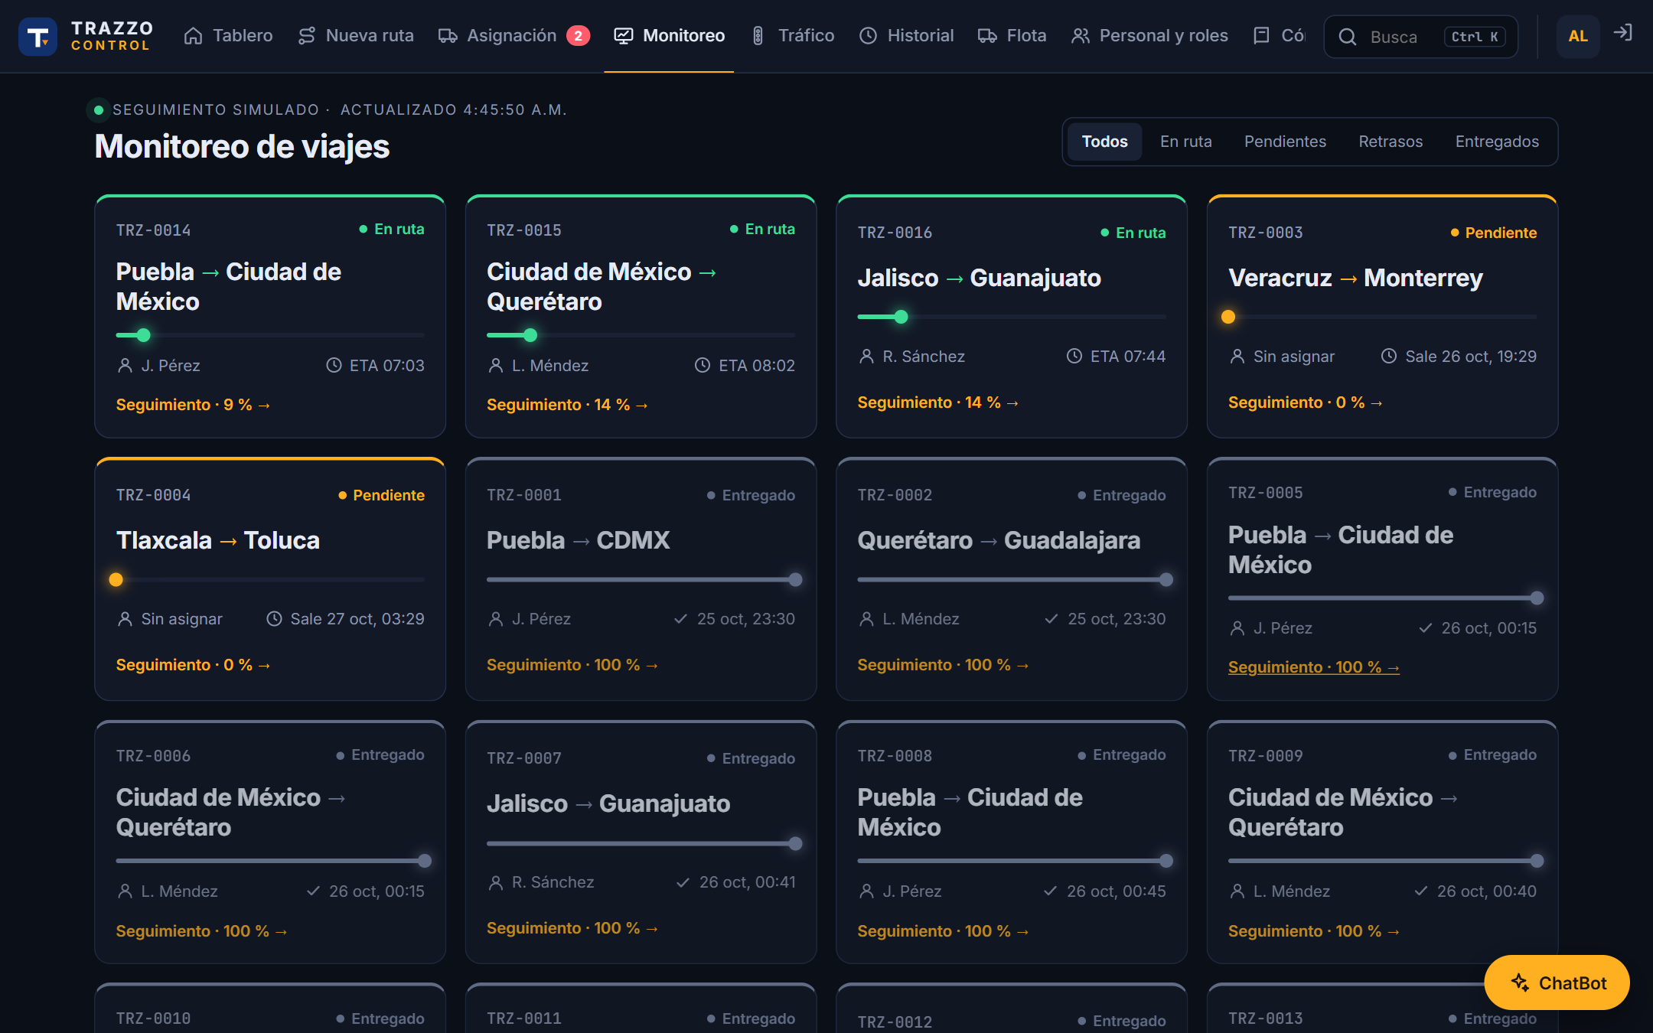
Figura 1. Antes: la pantalla de Monitoreo muestra el avance y la hora estimada de llegada de cada viaje, pero no el tráfico que tiene por delante.
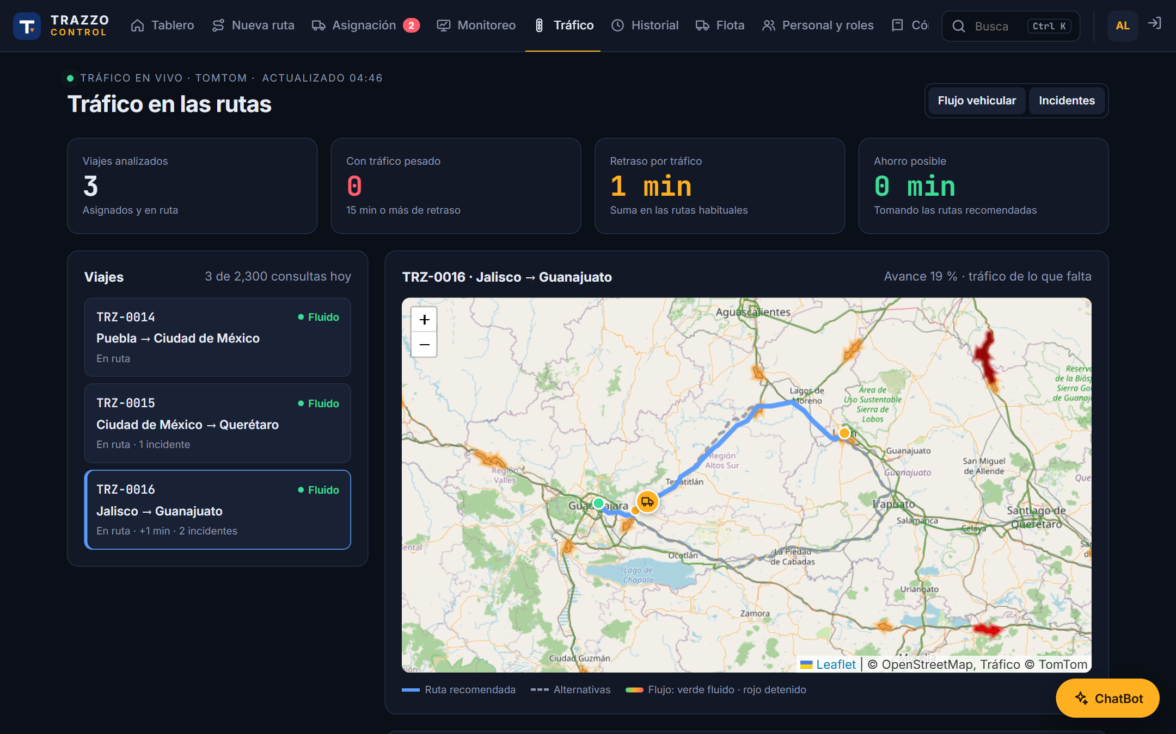
Figura 2. Después: pestaña «Tráfico» con los indicadores, la lista de viajes con semáforo y el mapa en vivo del viaje Guadalajara → León.
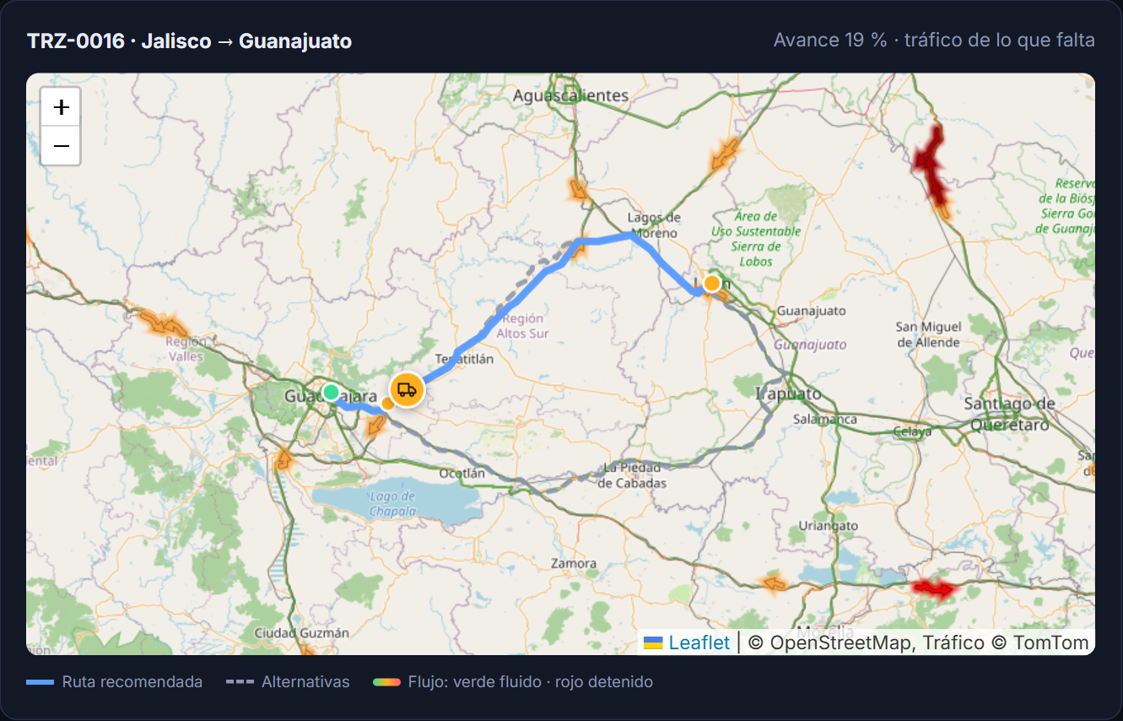
Figura 3. Mapa del viaje: ruta recomendada (azul), alternativas (punteadas), posición del camión, flujo vehicular e incidentes de TomTom.
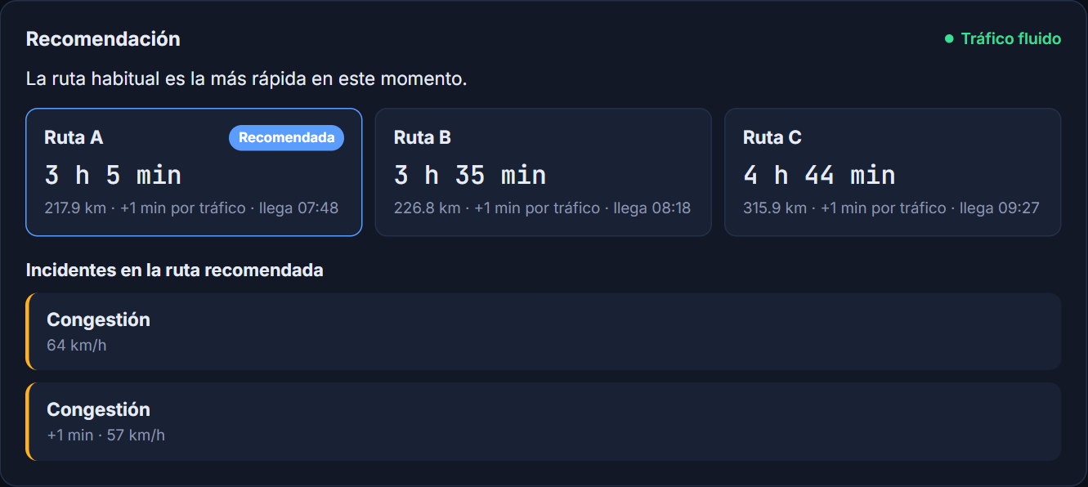
Figura 4. Recomendación: tres rutas para camión con su tiempo, distancia, retraso por tráfico y hora de llegada, y los incidentes en la ruta recomendada.
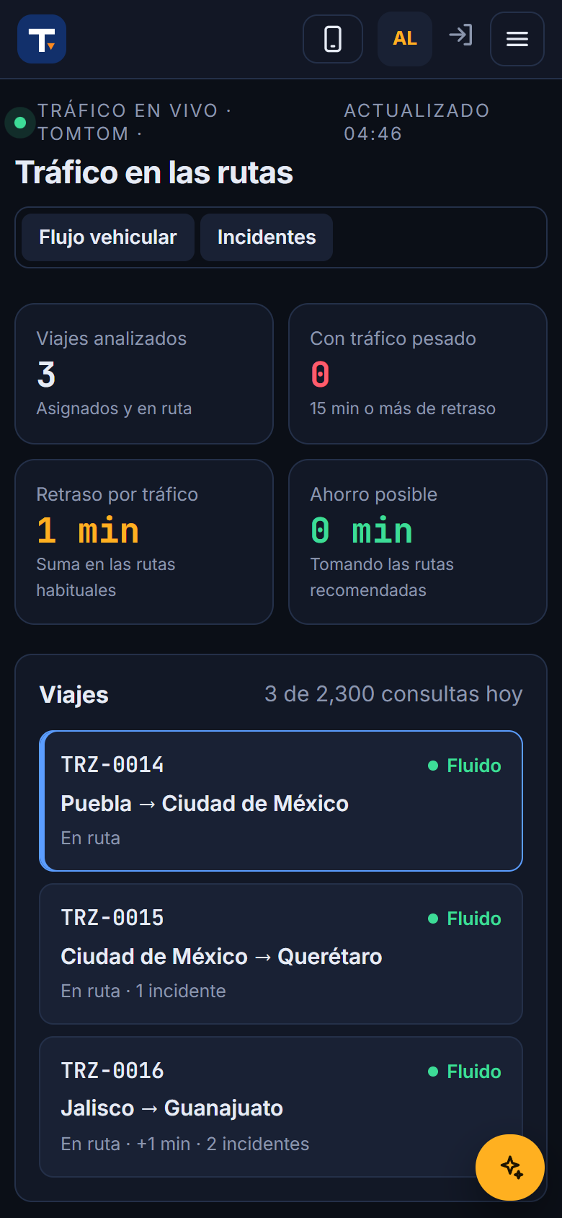 | 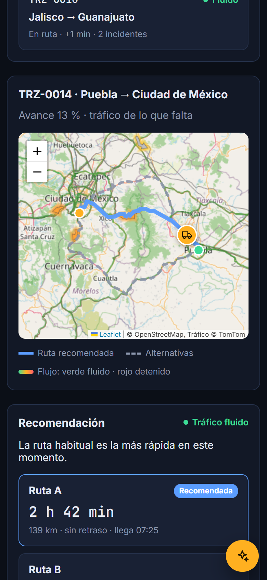
Figura 5. La misma pestaña en un celular: indicadores y lista de viajes (izquierda); mapa y recomendación (derecha).

Implementación técnica
La propuesta ya está implementada y probada en la versión local de Trazzo:
Elemento | Detalle
Servicio de tráfico | TomTom (plan gratuito): Routing API con tráfico en tiempo real, modo camión y dos alternativas; Traffic API para las capas de flujo e incidentes del mapa.
Backend (Node.js + Express) | Nuevo servicio traficoService.js y rutas /api/trafico: estado del servicio, lista de viajes con su tráfico, detalle de un viaje e imágenes del mapa.
Cuidado de la cuota | Cada viaje se consulta a TomTom a lo más cada 5 minutos (caché en el servidor) y hay un tope de 2,300 consultas diarias, debajo de las 2,500 gratuitas.
Seguridad | La clave de TomTom solo vive en el servidor (.env); las imágenes del mapa pasan por el backend. Solo el rol administrador puede consultar el tráfico (un operador recibe 403).
Frontend (PWA) | Pestaña #trafico con Leaflet para el mapa, actualización cada 10 segundos y diseño responsivo.
Sin clave configurada | La pestaña muestra solo la ruta planeada con un aviso; el resto de la aplicación funciona igual.

Mejoras futuras
- Para los operadores: abrir el radar en la app móvil de Trazzo para que el operador vea en su teléfono el tráfico de su propio viaje.
- Hora de llegada con tráfico real: usar el tiempo calculado por TomTom para actualizar automáticamente la hora estimada que ven el despachador y el cliente en el rastreo con QR.
- Alertas automáticas: avisar al despachador (y opcionalmente al cliente) cuando un viaje pase a tráfico pesado o aparezca un cierre en su ruta, sin tener que abrir la pestaña.
- Historial de tráfico: guardar los retrasos por ruta y horario para sugerir la mejor hora de salida de los próximos viajes.

Conclusión
El Radar de Tráfico en Vivo convierte a Trazzo de una herramienta que registra lo que ya pasó en una que ayuda a anticiparse. Resuelve la revisión manual de rutas y la detección tardía de retrasos, aporta beneficios medibles para el despachador, el operador, el cliente y la empresa, y se integra a la PWA sin costo adicional de operación. Es una aportación individual, relacionada directamente con el propósito del proyecto: que cada viaje de carga llegue a tiempo y con información confiable.

